任务申请部门 | 服务运营部 |  | 申请人 |  | 刘跃
任务提出时间 | 2020-7-22 |  | 要求完成时间 |  | 2020-7-23
客户姓名/职务 | 李珑 |  | 联系电话 |  | 0551-62376162
费用归属 | 合同 |  | 合同名称 |  | 安徽省重点污染源自动监控项目运行维护（升级改造）合同  合同编号FA17B36(X)  有效期：2017-11-24 至 2018-11-23
任务名称 | 安徽省国发3.2定制版本监污染源监控页面数据显示异常
工作要求 | 需求背景  国发3.2版本之前增加了数据标记状态和停运状态数据显示  工作要求  现发现监控页面显示数据和数据库查询数据不一致如下图  监控页面显示1.47 但是库中查询 是0  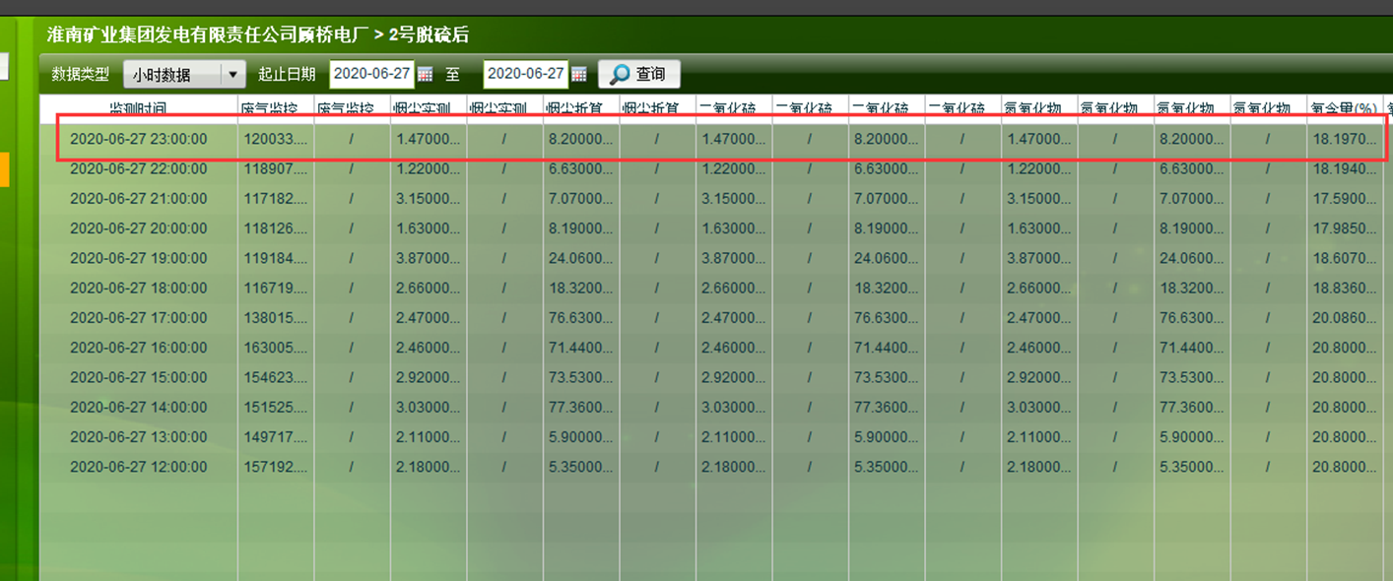  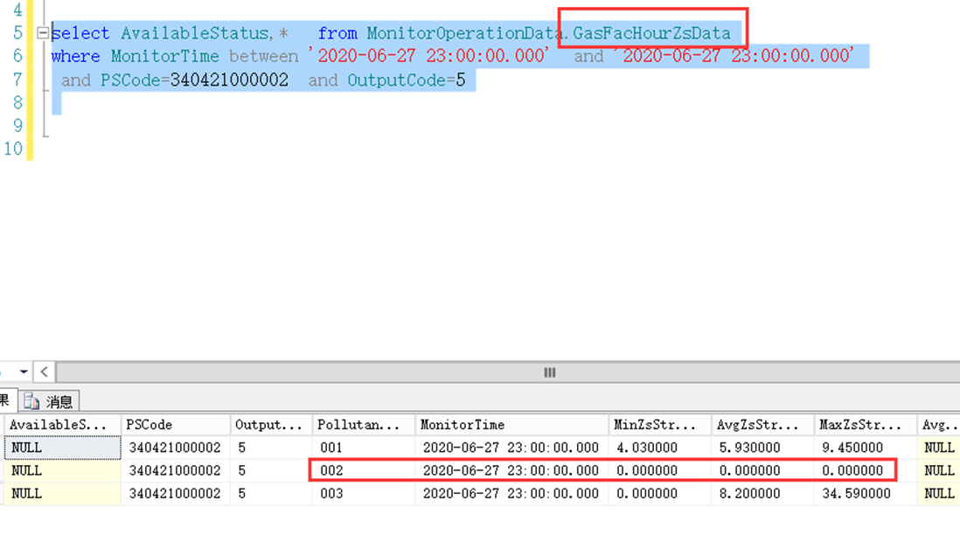  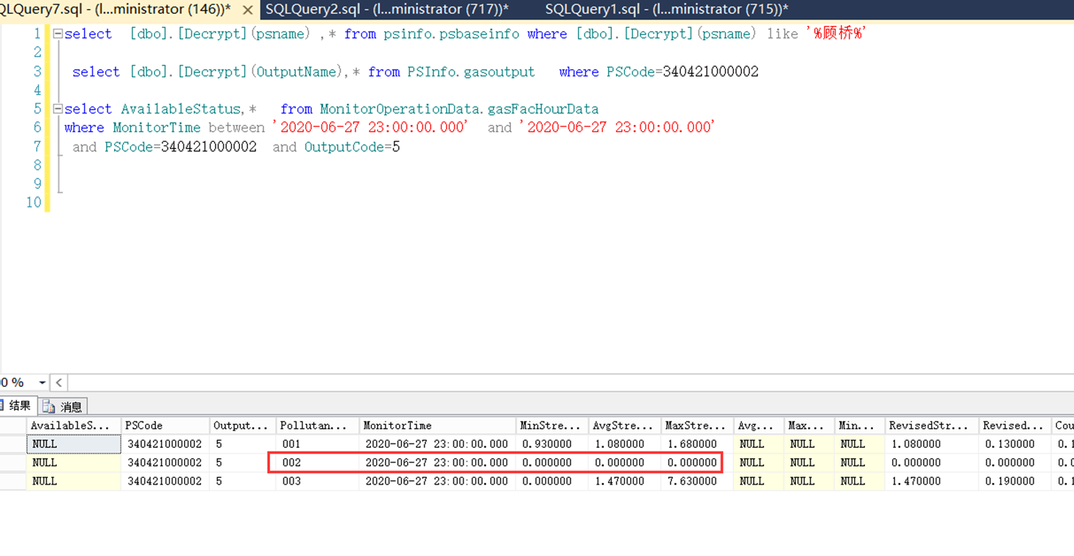  远程方式  如需协助，请联系刘跃。  申请部门负责人审批：
实施部门  审批 | 签名/时间：
实施人 | 责 | 工作量 |  |  |  | 完成时间 | 年 月 日
完成情况确认 | 实施部门确认： 申请人确认：
度评价 | □优秀（5分）□满意（4分）□一般（3分）□较差（2分）□很差（1分）  若任务单实施过程优秀、较差或很差，请给出原因：  签名/时间：

